「熊谷市のこれからの農業を考える」
～農業大学校移転に寄せて～
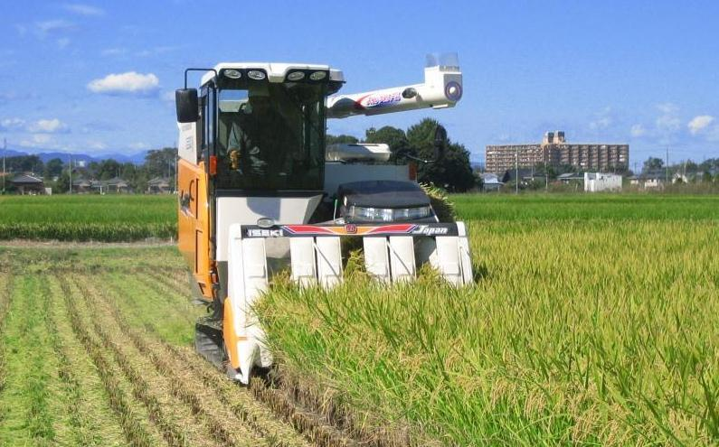
平成２７年１１月４日（水）１４：００～１６：００
埼玉県農業大学校 講堂 （熊谷市樋春２０１０）
第１部 講 演
末 松 広 行 農林水産省農村振興局長
昭和34年生まれ。埼玉県出身。東京大学法学部卒業。昭和58年農林水産省入省。平成14年内閣官房内閣参事官、18年大臣官房環境政策課長、20年大臣官房食料安全保障課長、21年大臣官房政策課長、22年林野庁林政部長、26年農林水産省関東農政局長、27年より現職。東京農業大学・筑波大学客員教授。著書・論文多数。

富 岡 清 熊谷市長
昭和28年生まれ。早稲田大学法学部卒業。昭和51年熊谷市農業協同組合勤務。58年熊谷市議会議員（2期）。
平成3年埼玉県議会議員（３期）。14年熊谷市長。17年より合併後の熊谷市長（現在3期目）。埼玉県国民健康保険団体連合会理事長・埼玉県ラグビーフットボール協会会長等

第２部 パネルディスカッション
テーマ「転換期を迎える農政～熊谷の農業の課題と可能性」
末 松 広 行 農林水産省農村振興局長
富 岡 清 熊谷市長
増 田 篤 時事通信社「Agrio」編集長兼編集委員
石 原 敬 嗣 ㈲中条農産サービス（主穀生産、熊谷市農業委員）
久保田 康士 久保田農園（トマト生産加工販売、農業大学校卒業生）
伊藤 美奈子 ねぎ・ごま生産農家（女性認定新規就農者）
【参加申込み】 熊谷市農業振興課（048－588－9990）へ申し込みください。〔先着２００名〕
主催：熊谷市 共催：埼玉県・時事通信社さいたま支局
熊谷市農業シンポジウム参加申込

○ 申込方法 電話又はＦＡＸで申し込んでください。
(1) 電話の場合
次の電話番号におかけの上、①氏名、②住所、③電話番号 をお話しください。
・ 申込先 熊谷市農業振興課 担当 川田
・ 電話番号 ０４８－５８８－９９９０
(2) ＦＡＸの場合
以下の欄に必要事項を記載の上、この面を送信してください。
・ 送信先 ０４８－５８８－１３２６
○ 申込期限 平成２７年１０月２８日（水）まで （先着２００名）

※ 希望者は、シンポジウム終了後に農業大学校の校内見学ができますので、当日、受付時に申し込んでください。

会場案内図
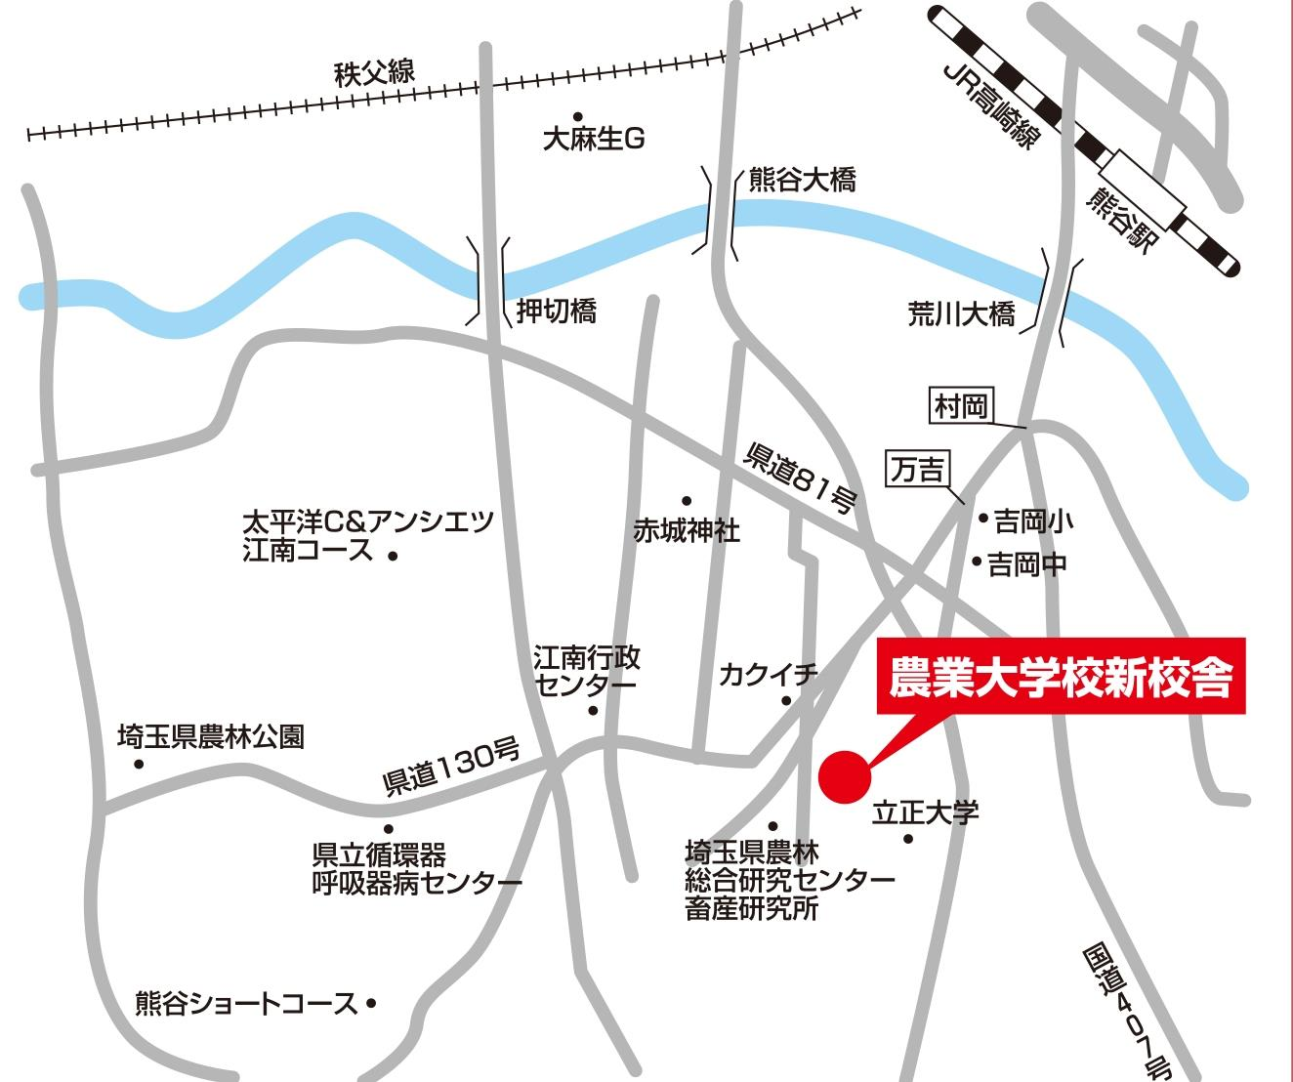

熊谷市農業シンポジウム ＦＡＸ申込書
申込者氏名
住 所
電話番号
（法人、行政機関の場合）
法人等名

